Ejercicio

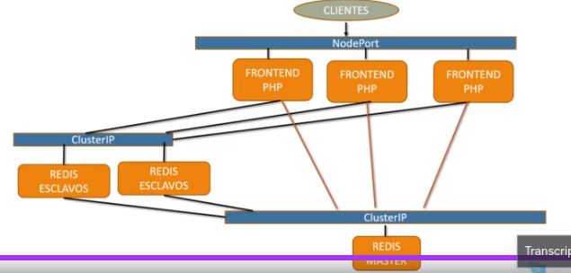
Creacion delmaster

Crear servicio de tipo clusterip

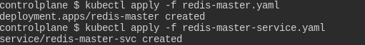

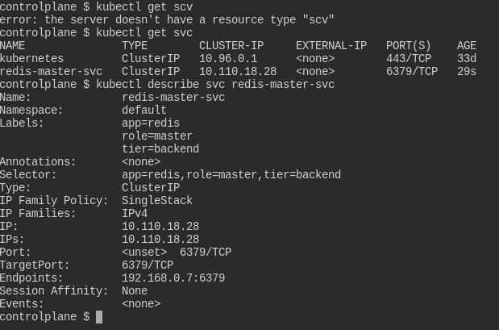
kubectl describe svc redis-master-svc

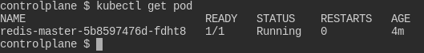
Vamos a ingresar

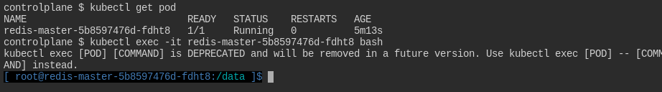
c

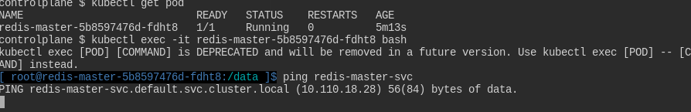
Otro desafio

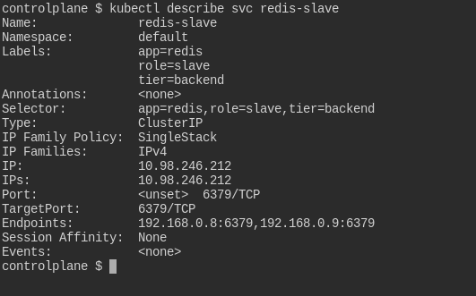
x

me conecto al master para verificar que puedo ingresar

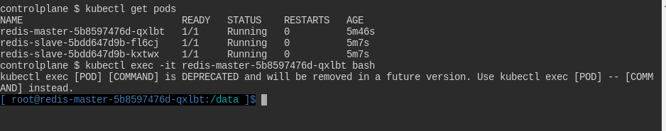

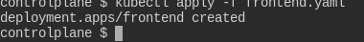

Que traiga con -l los selector todos los que tienen etiqueta app=guestbook
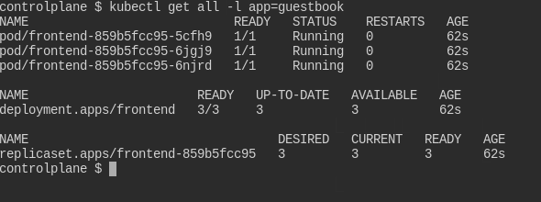

Se crea el servicio del Frontend para acceder desde fuera de nuestro cluster a la aplicación
sera con LoadBalancer porque se conectara desde algo externo y por el puerto 80.

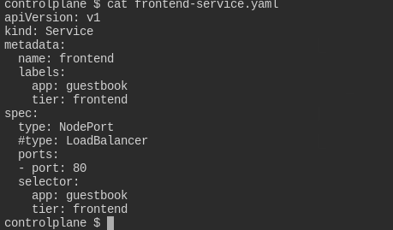

kubectl apli f frontedservice,yaml

